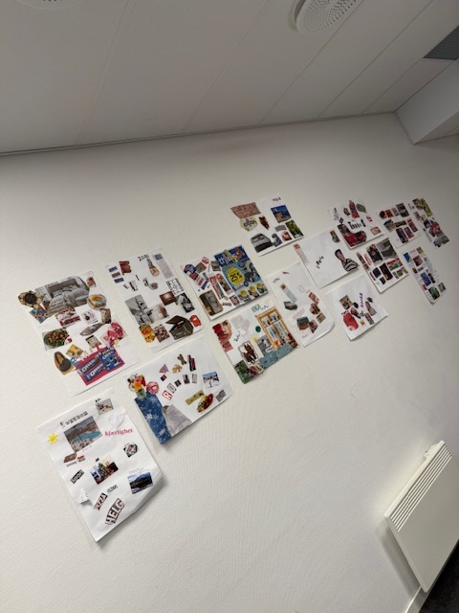
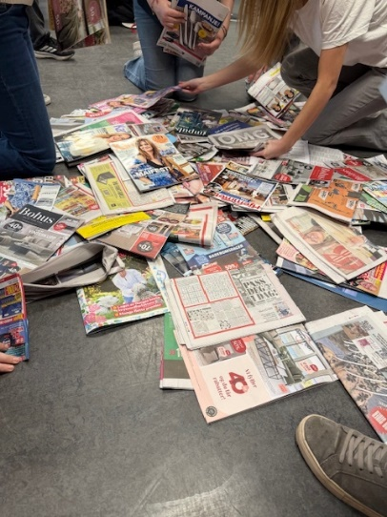

Slik kan det se ut når konfirmantene lager collage
Bilder: Kristine Røed

